باسمه تعالي
حضرت محمد (ص) : به خدا قسم كه برآوردن حاجت مومن از روزه يك ماه و اعتكاف يك ماه در مسجد بهتر است. بحارالانوار جلد ۷۴ صفحه ۲۸۵******كسی كه برای رفع نياز برادر مومن خود كوشش كند مثل اين است كه نه هزار سال خداوند متعال را عبادت كرده در حاليكه روزها روزه بوده و شبها هم شب زنده داری می كرده است. بحارالانوار جلد ۷۴ صفحه ۳۱۵

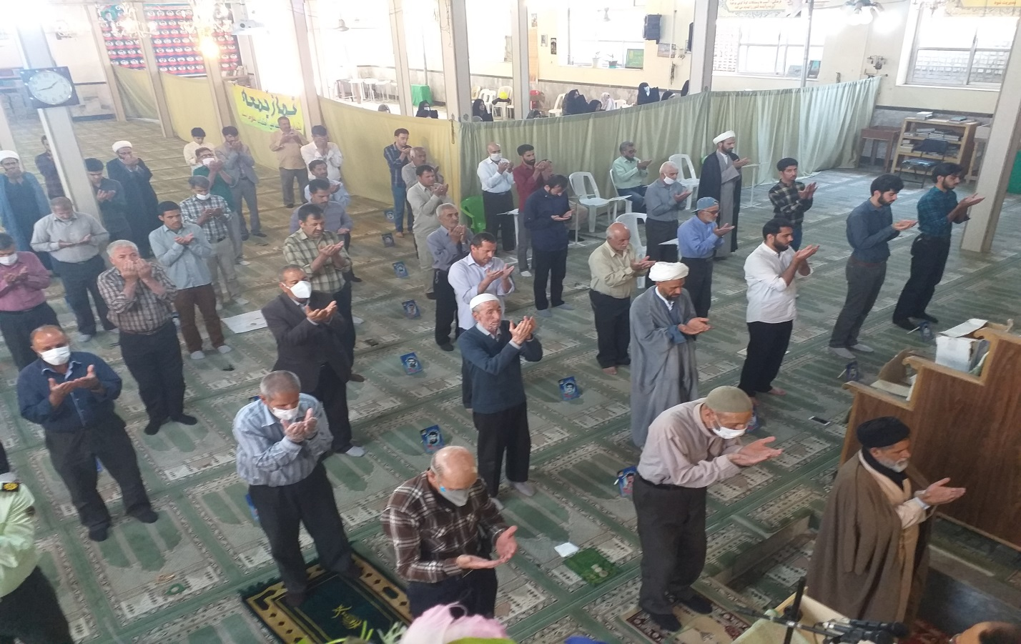

پیام رهبر انقلاب به مجلس یازدهم
مهمترین توصیف رهبر انقلاب اسلامی از مجلس تاکید بر همان توصیف امام از مجلس بود؛ در راس اموربودن! از فحوای پیام چند نکته اصلی برمی‏آمد:
اول این که؛ این توصیف رساترین و جامع ترین وصف از اهمیت و جایگاه و وظایف مجلس و قوه مقننه در نظام اسلامی است.دوم این که؛ در حال حاضر آنچنان که بایسته است این وصف مهم عینیت ندارد. سوم این که؛ این خود نمایندگان هستند که باید جایگاه مجلس را به عنوان قوه‏ای که در راس امور است پاس بدارند، آن را تقویت کنند و ارتقاء ببخشند.
این برای چندمین بار است که رهبر انقلاب اسلامی از عدم تحقق بایسته عدالت ابراز عدم رضایت می‏کنند. در این پیام هم از عدم نیل به نمره مطلوب سخن گفته‏اند. این فراز از پیام علاوه بر این‏که حکایت از صداقت انقلابی و صراحت انقلابی رهبر حکیم‏مان دارد از دیگر سو ؛ هشداردهنده، نگران‏کننده و مسئولیت‏آفرین است و معلوم است که نقش اول را در این بخش قوای سه گانه به تناسب جایگاه خود دارند و قطعا نقش مجلس به جهت جایگاهش در سیاستگذاری و ریل‏گذاری اولیّت و مقدمیّت دارد. اگر چه نقش قوه اجراییه به جهت حضور درمیدان اجرا و در دست داشتن ابزار تحقق بیشتر است و نقش قوه قضاییه تضمین کننده تر است.
از فحوای پیام برمی آید که کسانی مستحق سرزنش هستند مسئولان و مدیران در سطوح مختلف هستند و باید برای رفع گلایه و نارضایتی مردم تقویت و ارتقاء رضایت ملت تلاش کنند: ... مطمئنّم که رعایت این سرفصل‏ها به ملّت ایران ثابت خواهد کرد که انتخاب آنان درست بوده است، و میل به حضور در انتخابات را در آنان افزایش خواهد داد....
در این پیام به برخی از مهمترین آفاتی اشاره شده است که بیشتر ناظر به جنبه فردی و شخصیتی نمایندگان دارد. در واقع زیرساخت اصلاح تشکیلاتی و سازمانی و اجتماعی، توجه مسئولان به خود و اصلاح اندیشه و انگیزه و رفتار فردی است، بدین جهت است که حضرت آقا نمایندگان را به رعایت تقوا و انصاف، کار کارشناسی، حضور فعال و منظم، پاکدستی و امانتداری، موضع گیری انقلابی، مسابقه در عمل پاکیزه و نیکو، توصیه کرده و ازحُبّ و بغض‏های شخصی و جناحی، سرگرم شدن به حواشی زیان بار، وارد کردن انگیزه‏های ناسالم شخصی و جناحی، سهل انگاری و کم کاری در کار، دسته بندی‏های ناسالم قومی و قبیلگی و منطقه‏ای، عدم مسابقه در احراز این یا آن جایگاه؛ برحذر داشته‏اند. این پیام در واقع عصاره‏ای از مطالبات امام انقلاب از مجلسی است که باید در تراز انقلاب اسلامی و گفتمان مقاومت باشد. این پیام منشور حرکت درست مجلس یازدهم در برنامه‏ریزی برای برنامه هفتم و طی طریق در مسیر تحقق کامل دولت اسلامی است که باید مورد توجه نمایندگان مردم قرار گیرد.
از پیام ایشان چنین برداشت می‏شود که" عدالت" و به ویژه عدالت اقتصادی خواسته اول امام و امت است و تمام تلاشهای نمایندگان مردم و مدیران کشورباید برای تحقق بایسته و شایسته این مطالبه اصلی که آرمان انقلاب اسلامی نیز هست معطوف گردد.

